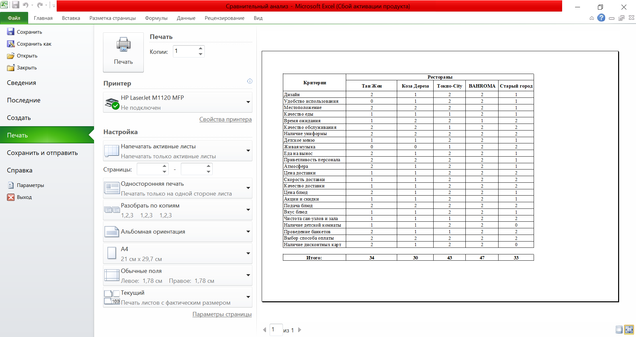

Вывод: Мы изучили аналоги по выбранной теме учебной практике. По подсчетам максимальное количество баллов получает ресторан BAHROMA. А это значит, что ресторан сразу продумал, какие удобства в себе будет содержать. Во-первых, удобное местоположение позволяет быстро и легко добраться до ресторана, во-вторых наличие детской комнаты позволяет прийти в ресторан с детьми, и не придётся думать чем занять ребенка, когда ему скучно, в-третьих, красивая подача блюд и качество еды позволяет получить гостю восторг и желание возвращаться снова. Помимо этого, наличие различных акции, дисконтных карт и приемлемых цен позволит увеличить посещаемость ресторана и обрести постоянных клиентов.